Попечительский совет школы №1 Белоцарска (Кызыла) выбирали в январе 1917 года.
Данная статья взята с сайта http://www.tuvaonline.ru/2016/10/20/popechitelskiy-sovet-shkoly-1-belocarska-kyzyla-vybirali-v-yanvare-1917-goda.html
20 октября 2016 г. |
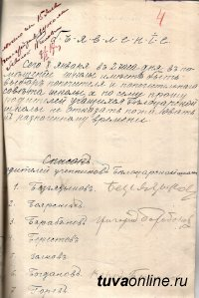
К 100-летнему юбилею школы № 1 города Кызыла, который будет отмечаться 28 октября в Национальном театре Тувы, Государственный архив республики готовит подборку исторических документов, рассказывающих об истории школы, которые будут представлены участникам юбилейной встречи. Как показывают документы, Попечительский совет школы и попечитель Белоцарской школы были сформированы в январе 1917 года.
1. Объявление, хранящееся в документах архивного фонда «Заведующий устройством русского населения в Урянхайском крае», официально извещало родителей учащихся Белоцарской школы о том, что 8 января 1917 года, в помещении школы имеют быть 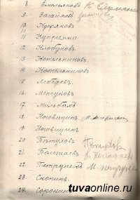выборы попечителя и попечительного Совета школы, а посему просят их не отказать и пожаловать к назначенному времени. К объявлению прилагался список родителей учеников Белоцарской школы в количестве 35 человек.
2. В протоколе собрания родителей учеников Белоцарской школы от 15 января 1917 года сообщалось о том, что нижеподписавшиеся родители учеников Белоцарской школы в числе 18 человек в присутствии учителя школы А.М. Богаткова, под председательством представителя Переселенческой организации в Урянхайском крае, производителя работ Н.С. Федорова имели суждение о выборе попечителя школы и, посоветовавшись между собою, решили избрать и единогласно избрали попечителем Белоцарской школы Статского советника Михаила Васильевича Шкунова. Далее в документе указаны фамилии Председателя 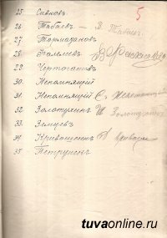собрания представителя Переселенческой организации Н. С. Федорова. Члены собрания: учитель А.М. Богаткова. Родители учащихся - Петр Загайнов, Василий Сорокин, Семен Каблуков, Сергей Меначиков, Василий Табаев, Прохор Зыков, Трофим Котельников, Силиверст Непомнящий, Василий Полежаев, Василий Петухов, Василий Ноговицын Емельянов, Григорий Куприенко, Федор Купряков, Михаил Слободчиков, Сергей Безъязыков, Григорий Барабанов, Емельян Тормозаков.
3. В следующем протоколе собрания родителей Белоцарской школы от 15 января 1917 года было указано, что нижеподписавшиеся родители учеников Белоцарской школы в числе 18 человек, в присутствии учителя школы А.М. Богаткова, по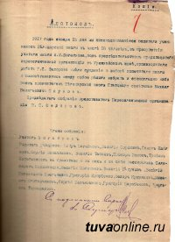председательством представителя Переселенческой организации в Урянхайском крае, производителя работ Н.С. Федорова, на основании положения о попечительствах при начальных школах Высочайше утвержд. 26 марта 1907 года, имели суждение о выборе членов попечительного совета Белоцарской школы и посоветовавшись между собою решили избрать в состав членов попечительного совета и единогласно избрали следующих лиц: Попечителя школы Статского Советника Михаила Васильевича Шкунова, законоучителя священника Белоцарской церкви отца Александра Турскаго, учителя Белоцарской школы Андрея Михайловича Богаткова, Заведывающего 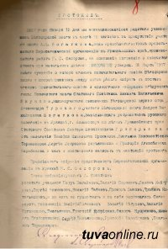устройством русского населения в Урянхае, г. Комиссара по делам Урянхайского края Статского Советника Виктора Ювентиновича Григорьева и от населения Тимофея Ивановича Брюханова, Емельяна Иннокентьевича Тормазакова, Сергея Петровича Безъязыкова и Григория Алексеевича Барабанова с чем и постановили записать в настоящий протокол.

